07.10.2022 Press Release (NL):
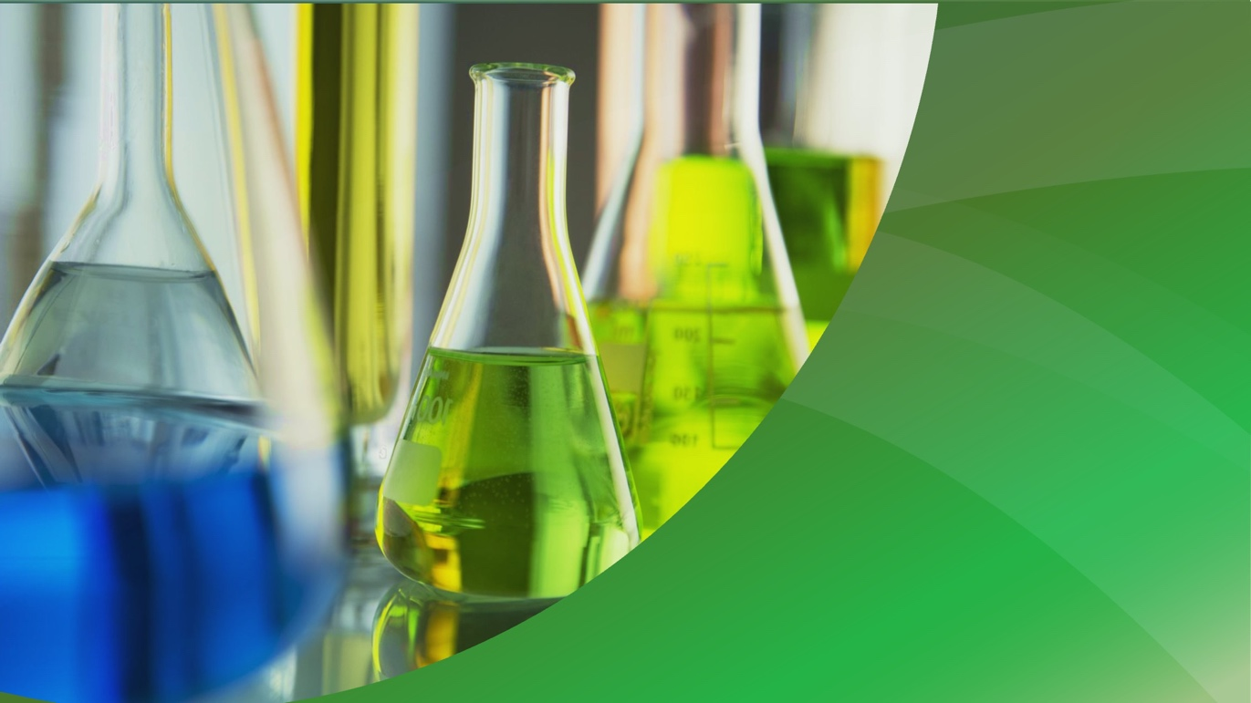

Chemische Recycling komt in een stroomversnelling

Europa wil klimaatneutraal zijn en daarvoor is het belangrijk om volop in te zetten op circulariteit. Recente ontwikkelingen in markten en beleid wijzen op een duidelijke transformatie en langdurige verandering in de waardeketen en grondstoffen. Chemische Recycling (CR) komt in een stroomversnelling!

Ontdek de snelgroeiende sector en hoe chemische recycling helpt bij de transitie naar een circulaire economie. Hoor er alles over tijdens de Chemical Recycling Summit (CRS) op 22 november 2022 in Moerdijk https://circularbiobaseddelta.nl/crs. Mede mogelijk gemaakt door Shell, Port of Moerdijk en Stichting Circular Biobased Delta. Chemische Recycling is een van de focusthema’s van Circular Biobased Delta en de summit bouwt voort op meer dan 5 inspirerende evenementen rondom dit thema in de afgelopen periode.

Voorlopig programma
Het programma bevat sprekers van bedrijven: Shell, Port of Moerdijk, Unilever, Inovyn. Clusters: Smart Delta Resources, Groene Chemie Nieuwe Economie, Chemelot Circular Hub, Chemport Europe. En overheid: Ministerie van Infrastructuur en Waterstaat, Rijkswaterstaat en de Omgevingsdienst. De belangrijkste onderwerpen van de summit zijn het creëren van de waardeketen, het politieke kader, de visie van de regionale clusters, bedrijfspitches en netwerken. Er worden 100 vooraanstaande deskundigen verwacht vanuit grootbedrijf, overheid, onderzoek en mkb; allen werkend aan de toekomst van Chemische Recycling en het duurzaam maken van de chemische industrie. Het unieke van de Summit is, dat we niet alleen in gesprek gaan over de waardeketen, technologie en innovatie, maar ook aan tafel gaan met overheden en uitvoeringsorganen. Regelgeving kan immers doorslaggevend zijn in het commerciële succes.

Ons doel: coalities
Grote chemiebedrijven krijgen de komende jaren te maken met een feedstock-transitie: van aardolie als grondstof naar afvalplastics en organische residuen of bio-grondstoffen. Elk van die trajecten brengt een enorme complexiteit met zich mee. Dat kan geen bedrijf alleen. Daar zijn nieuwe coalities voor nodig, tussen chemiebedrijven, afvalverwerkers, overheden, kennisinstellingen én technologie-startups. Met het Netwerk Chemisch Recyclen ondersteunt de Circular Biobased Delta ondernemers om de kansen te grijpen die deze nieuwe industrietak biedt. De partnerships die nu worden gevormd, kunnen wel eens doorslaggevend worden voor het toekomstige succes. “En een start-up die zich nu weet te verbinden aan een brandowner als Unilever of een chemiereus als Shell kan zijn technologie wereldwijd schalen,” zegt Freek van Eijk, vicevoorzitter van Circular Biobased Delta.

Koop jouw ticket hier of ontdek meer over de Chemical Recycling Summit 2022
Meer informatie: circular@biobaseddelta.nl

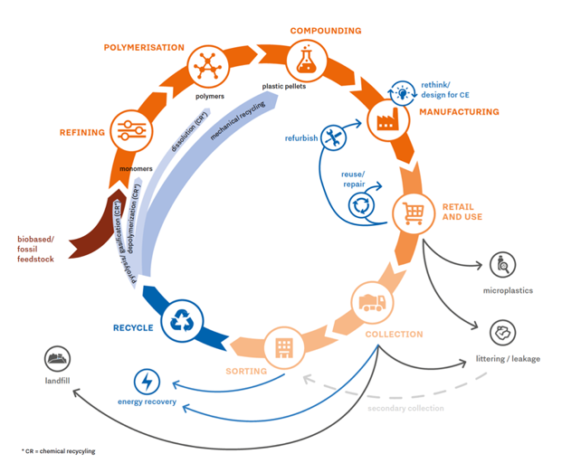
Figuur 1: A circular Economy for plastics, HCH, TNO 2021

Achtergrond
Circular Biobased Delta stond al rond 2015 aan de frontlinie van het chemisch recyclen, met de oprichting van de Pyrolyseproeftuin Zuid-Nederland, samen met Havenbedrijf Moerdijk en Rewin. Sindsdien zijn de ontwikkelingen in de regio in een stroomversnelling geraakt: Shell investeert in pyrolysetechnologie om de krakers van het bedrijf binnen enkele jaren van biobased nafta te voorzien, Neste en Ravago plannen de bouw van een chemische recyclingfabriek in Vlissingen en de start van het PyroChempark project met onder andere de Green Chemistry Campus in Bergen op Zoom.

Chemisch Recyclen is een verzamelnaam voor een aantal technologieën waarbij door middel van een chemisch proces kunststoffen worden teruggebracht naar de oorspronkelijke bouwstenen van het materiaal (polymeren, oligomeren (pyrolyseolie), monomeren (bv. styreen) en/of kleine moleculen zoals koolmonoxide en waterstof). Vaak worden 4 verschillende technieken onderscheiden:
- Solvolyse (oplossen, technisch gezien eigenlijk onderdeel van mechanisch recyclen)
- Depolymerisatie
- Pyrolyse (kraken)
- Vergassen

07.10.2022 Press Release (ENG):
Chemical Recycling is gaining momentum
Europe wants to be climate-neutral, and it will only succeed by fully embracing circularity. If we want to achieve impact, and we do, the chemical industry must also embrace circularity. Recent developments in markets and policies point to a clear transformation and long-term change in the circular economy of plastics. Chemical Recycling is gaining momentum!

Discover the fast-growing sector and how chemical recycling is helping the transition to a circular economy in The Netherlands. Hear all about it at the Chemical Recycling Summit (CRS) on 22 November 2022 in Moerdijk. https://circularbiobaseddelta.nl/crs. Made possible by Shell, Port of Moerdijk and Circular Biobased Delta Foundation. Chemical Recycling is one of the focus themes of the Circular Biobased Delta Foundation, and the Summit builds on more than five inspiring events around this theme in the past period.

Preliminary Programme
The programme includes speakers from companies: Shell, Port of Moerdijk, Unilever, Inovyn. Clusters: Smart Delta Resources, Green Chemistry New Economy, Chemelot Circular Hub, Chemport Europe. And government: Ministry of Infrastructure and Water Management, Rijkswaterstaat and the Environment Agency. The main topics of the summit are value chain creation, political framework, vision of the regional clusters, pitches, and networking. 100 leading experts are expected from big business, government, research and SMEs; all working on the future of Chemical Recycling and making the chemical industry sustainable. The uniqueness of the Summit is that we will not only discuss the value chain, technology, and innovation, but also sit down with governments and implementing bodies. After all, regulations can be decisive in commercial success.

Our goal: coalitions
Large chemical companies will face a feedstock transition over the next few years: from petroleum as feedstock to waste plastics and organic residues or bio-resources. Each of these pathways involves enormous complexity. No company can do that alone. It requires new coalitions between chemical companies, waste processors, governments, knowledge institutes and technology start-ups. The partnerships you form now may well become decisive for your future success. "And a start-up that manages to connect with a brand owner like Unilever or a chemical giant like Shell now can scale its technology globally," says Freek van Eijk, vice chairman of Circular Biobased Delta.
Buy your ticket here or find out more about the Chemical Recycling Summit 2022.

More information: circular@biobaseddelta.nl

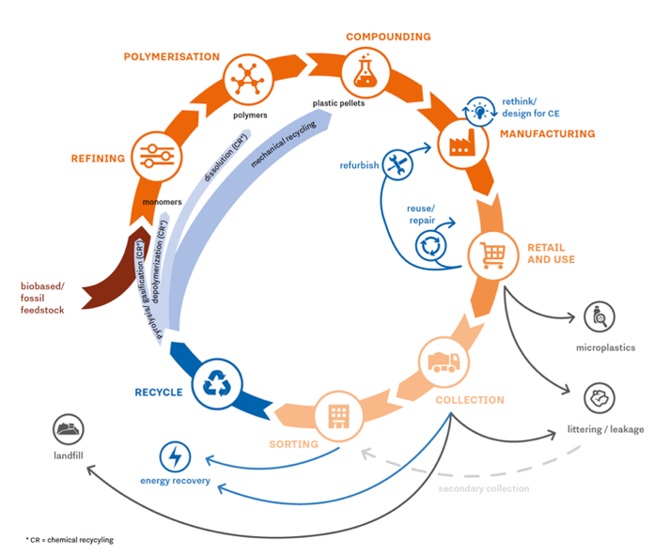
Figure 1: A circular Economy for plastics, HCH, TNO 2021

Background
Circular Biobased Delta was already at the forefront of chemical recycling around 2015, with the establishment of the Pyrolysis Experimentation Garden South Netherlands, together with Port of Moerdijk and Rewin. Since then, developments in the region have gained momentum: Shell is investing in pyrolysis technology to supply the company's crackers with bio-based naphtha within a few years, Neste and Ravago are planning the construction of a chemical recycling plant in Vlissingen and the start of the PyroChempark project including the Green Chemistry Campus in Bergen op Zoom.
Chemical Recycling is an umbrella term for a number of technologies in which a chemical process reduces plastics to the original building blocks of the material (polymers, oligomers (pyrolysis oil), monomers (e.g. styrene) and/or small molecules such as carbon monoxide and hydrogen). Four different techniques are often distinguished:
- Solvolysis (dissolving, technically actually part of mechanical recycling)
- Depolymerisation
- Pyrolysis (cracking)
- Gasification

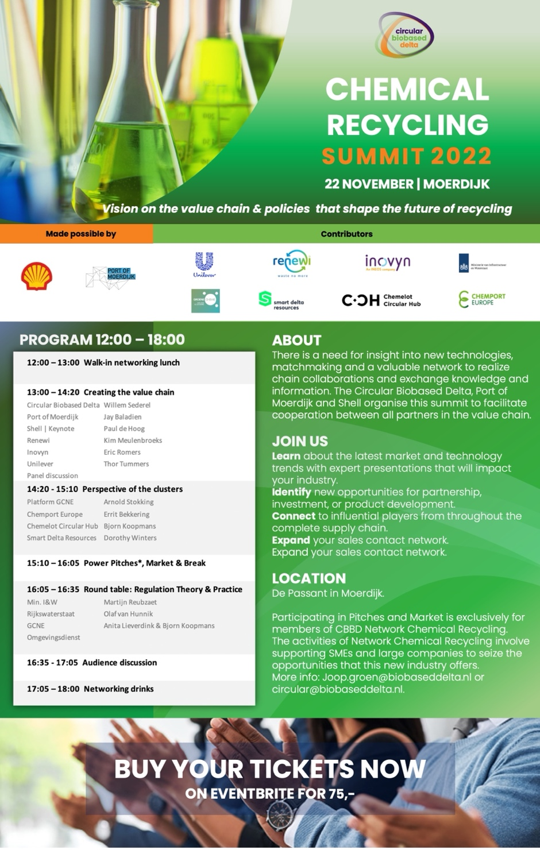

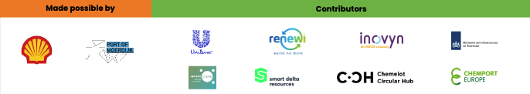

Program and presentations
